Український журнал телемедицини Том 2, №2, 2004
та медичної телематики НД1 травматології та ортопедії
Донецького державного медичного університету ім.М.Горького
Н.А.Вертыло
Статистическая обработка данных медико-биологических исследований
НИИ травматологии и ортопедии Донецкого государственного медицинского университета им. М. Горького, Донецк, Украина
РЕЗЮМЕ, ABSTRACT
В статье показано, что для успешного использования статистических методов при анализе результатов клинических исследований нужно исходить из прикладной постановки задачи и природы данных. Особенно важно принимать во внимание следующие правила: выбор класса применяемых критериев зависит от закона распределения выборки и шкалы измерения, а дополнительным условием для параметрических методов (в том числе t-критерия Стьюдента) служит нормальность распределения. Что в целом обеспечивает корректные и достоверные результаты выполненных статистических операций (Укр.ж.телемед.мед.телемат. -2004.-Т.2,№2.-С.202-206).
Ключевые слова: параметрические методы, нормальное распределение, стандартное значение критерия
НА. Вершило
СТАТИСТИЧНА ОБРОБКА ДАНИХ МЕДИКО-БЮЛОГІЧНИХ ДОСЛІДЖЕНЬ НДІ травматології та ортопедії Донецького державного медичного університету ім. М. Горького, Донецьк, Україна
У статті показано, що для успішного використання статистичних методів при аналізі результатів клінічних досліджень потрібно виходити з прикладної постановки задачі та природи даних. Особливо важливо брати до уваги наступні правила: вибір класу застосовуваних критеріїв залежить від закону розподілу вибірки і шкали виміру, а додатковою умовою для параметричних методів (у тому числі t-критерію Ст'юдента) є нормальність розподілу. Що в цілому забезпечує коректні та достовірні результати виконаних статистичних операцій (Укр.ж.телемед.мед.телемат. -2ОО4.-Т.2,№2.-С.2О2-2О6). Ключові слова: параметричні методи, нормальний розподіл, стандартне значення критерію
N.A. Vertylo
STATISTICAL DATA PROCESSING IN MEDICAL AND BIOLOGIC RESEARCHES R&D Institute of Traumatology and Orthopedy of Donetsk State Medical University named after M. Gorky, Donetsk, Ukraine
This article is showing that it is necessary to start with taking in consideration a base commitment and the nature of the data for successful usage of statistical methods at the analysis of data of clinical researches . It is especially important to follow the next rules: to choice a class of used criteria depends on the law of allocating of sample and a scale of measurement. And an additional provision for para-metrical methods (including Student's t-criterion) is existence a regularity of allocating. All of that provides correct and authentic results of accomplished statistical operations (Ukr. z. telemed. med. tele-mat.-2004.-Vol.2,№2.-P.202-206). Key words: parametrical methods, normal allocating, standard value of criterion
http://www.telemed.orp.ua/UJTMMT/N3/article15.html

С глубокой древности врачи пытались на основании наблюдений делать выводы о влиянии различных факторов на здоровье человека, на причины возникновения и течения заболеваний. Бур-
ное развитие статистики, начавшееся со второй половины XIX века, безусловно, не могло не найти свое отражение в медицине. Отличительной чертой развития современного естествознания в настоя-

202

щее время является его математизация, а повсеместное использование статистических методов для проверки выдвинутых гипотез, обоснованного формирования выборок, построения математических моделей различных явлений и процессов - ее неотъемлемой частью. В настоящее время не существует такого метода статистического анализа, который не применялся бы в медицине и биологии.
Математика необходима для исчерпывающего анализа информации о типовых объектах, их разнообразии, структуре этого разнообразия; о системах биологических взаимоотношений и взаимодействий в различных группах (биоценозах); о влиянии различных факторов среды на биологические объекты. И чем глубже изучаются данные явления, тем более обоснованные выводы можно сделать при помощи математических исследований.
Большинство из упомянутых задач не может быть решено без применения специальных методов математической статистики.
Однако в процессе использования этих методов возникают объективные сложности, обусловленные целым рядом причин:
- сильная изменчивость наследуемых
признаков, ввиду влияния очень большо
го числа неуправляемых и неконтроли
руемых факторов;
проблемы в формировании выборок требуемого объема и структуры;
- влияние психологических установок и
воздействий;
измерение многих важных показателей в неколичественных шкалах;
известные трудности в освоении методов статистического анализа медицинскими работниками.
Несмотря на все эти сложности, статистические методы заняли прочные позиции в арсенале современной медицины и фармакологии. Например, в клиниках они служат важным средством для получения информации о влиянии различных антропометрических, социальных, экологических факторов на распро-
страненность и течение заболеваний, а также дают возможность сравнивать эффективность различных методов лечения. Кроме того, бывают случаи, когда только путем анализа статистических данных можно определить, являются ли некоторые побочные эффекты следствием применения конкретного препарата или технологии лечения.
Решение той или иной задачи, как правило, не обходится без сравнений. О преимуществе одной из сравниваемых групп судят обычно по разности между выборочными средними. Чтобы решить вопрос об истинной значимости различий, наблюдаемыми между выборочными средними, исходят из статистических гипотез.
Известно, что для проверки любой гипотезы необходимо опираться на некую совокупность предположений. При этом среди прочих всегда присутствуют предположения о законе распределения выборки. Понятно, что невыполнение этих предпосылок делает некорректным применение соответствующих методов.
Наиболее часто используемым статистическим методом является t-критерий Стьюдента, который относится к группе параметрических критериев, отличающихся особой точностью и статистической мощностью. Однако необходимо помнить, что основным условием применения параметрических методов является нормальность распределения выборочных совокупностей.
Следует учитывать также то, что ме
дицинский и биологический эксперимент
имеет ряд отличительных особенностей.
Он требует, как правило,
продолжительного выполнения,
большого количества реактивов (зачастую - достаточно дорогих), сложного лабораторно - инструментального обеспечения. Достаточно часто исследователь имеет также ограниченное количество исследуемого материала. Что и приводит к небольшим объемам статистических выборок. В силу этого особое внимание следует уделить методам, позволяющим проводить статистический анализ малочисленных выбо-

203

рок, и, следовательно, проверке их нормальности.
Итак, проверка выборки на нормальность распределения может быть выполнена несколькими способами. Одни из них используются только для проверки больших выборок, которые содержат в себе более чем 50 объектов. Однако в практике физиологических и медицинских экспериментов редко встречаются выборки объемом более 20 вариант. Поэтому ниже будут рассмотрены только те методы, которые используются для проверки нормальности малых выборок.
Метод среднего абсолютного отклонения применяется, когда количество вариант не превышает 120. Последовательность расчетов следующая:
вычисляется среднее арифметическое значение и несмещенное квадратичное отклонение;
рассчитывается отклонение всех вариант от среднего значения и вычисляется их сумма по абсолютной величине;
вычисляется среднее абсолютное отклонение (САО):

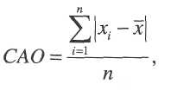

Если неравенство выполняется, то распределение выборочной совокупности нормальное, если левая часть равна либо превышает правую, то гипотеза о нормальности распределения выборочной совокупности отвергается.
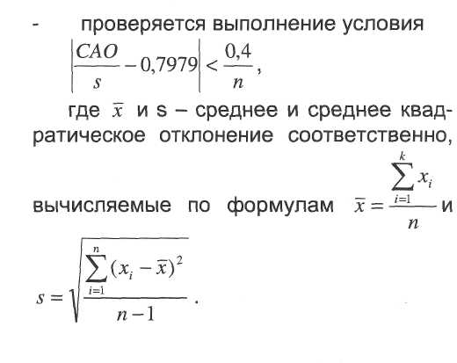
Разберем, как работает эта схема на примере.
В процессе некоего исследования была взята кровь на анализ у нескольких групп пациентов. Содержание лейкоцитов в крови одной из них, количеством 10 человек, было следующим (табл.).


Вычислим среднее абсолютное отклонение, предварительно рассчитав j=6,7h s=2,89:

Поскольку 0,0385<0,4/10=0,04, то мы принимаем гипотезу о нормальности распределения выборочной совокупности.
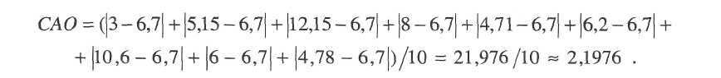
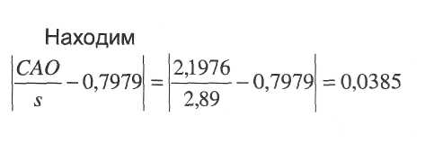
204

Быструю проверку нормальности распределения относительно широкого класса выборочных совокупностей (3<п<1000) можно выполнить и с помощью метода размаха варьирования Я. Сущность метода заключается в следующем:
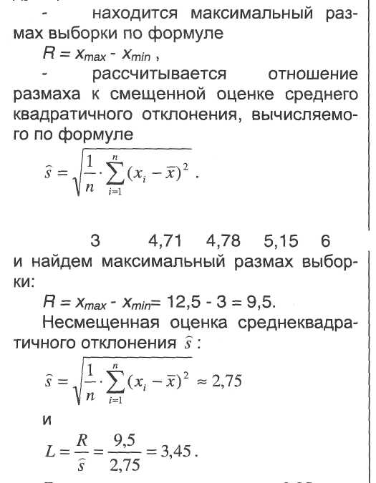

Для уровня значимости а = 0,05 имеем 2,670 < L < 3,685. Поскольку вычисленное значение лежит в критических границах, то делаем вывод, что выборка нормальна.
В случае ограниченного количества повторений для оценки гипотезы про нормальность распределения можно рекомендовать использование критерия Шапиро-Уилка. Для определения нор-

Далее полученное отношение сравнивают со стандартными минимальным и максимальным значениями, которые прилагаются в специальных таблицах. Если вычисленное значение попадает в границы между минимальным и максимальным стандартными значениями, гипотеза нормальности распределения принимается. Иначе - отвергается. Важно, чтобы рассчитанный показатель вошел в стандартный интервал для 10% уровня безошибочных прогнозов.
Итак, расположим исходную выборку,
в вариационный ряд:
6,1 6,2 8 10,6 12,5
мальности распределения в этом случае достаточно иметь от трех до 50 вариант в выборке. Для расчета используется такая последовательность:

Этот показатель сравнивается со стандартным значением критерия Шапи-

ро-Уилка для выбранного уровня значимости аи количества повторов n (W_{a},_{n})-Если полученное значение меньше стандартного, гипотеза о нормальности распределения отвергается. В большинстве исследований стандартным считается 5% уровень значимости.
Поскольку в рассматриваемом случае количество данных четное, то

205

пределение выборочной совокупности признается нормальным.
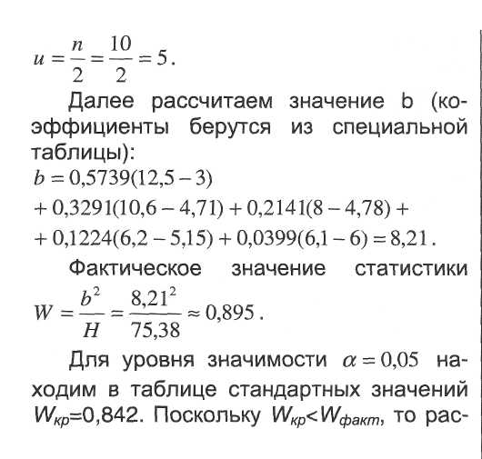
Итак, для успешного использования статистических методов при анализе результатов клинических исследований нужно исходить из прикладной постановки задачи и природы данных. Важно принимать во внимание следующие правила: выбор класса применяемых критериев зависит от закона распределения выборки и шкалы измерения, а дополнительным условием для параметрических методов (в том числе t-критерия Стью-дента) служит нормальность распределения. Что в целом обеспечивает корректные и достоверные результаты выполненных статистических операций.

Литература и вэблиография

1. Гланц С. Медико-биологическая статистика:
Пер. с англ. - М.: Практика, 1998. - 459 с.
2. Гмурман В.Е. Теория вероятностей и мате
матическая статистика. Учеб. пособ. для вузов.-
Изд. 7-е, стер.-М.: Высш. шк., 2001.-479 с.
3. Климовицкий В.Г., Колодежный А.В., Верты-
ло НА. Применение математической статистики
в медико-биологических исследованиях.-Донецк: Донеччина,2004.-216с.
4. Приседський Ю.Г. Статистична обробка ре
зультатів біологічних експреиментів.-
Донецьк:Кассиопея, 1999.-21 Ос.

Надійшла до редакції: 20.09.2004 © Н.А.Вертыло
Кореспонденція: Вершило НА.,
вул. Артема, 106, 83048, Донецьк, Україна
E-mail: leda@dniito.org.ua
206

